洁净室（区）洁净度检测说明

- 提供资料
1、公司相关证照复印件：营业执照、医疗器械生产许可证等；
2、公司法人委托书；
3、洁净室平面图：洁净室布局平面图、洁净室周边环境的整体布局平面图（可参考图1示例、图2示例）；
4、洁净室相关参数表（可参考表1填写示例）；
5、洁净室其他特殊要说明（如：恒温等要求）；
6、洁净度委托检测合同：在我院网站下载专区下载“深圳市医疗器械检测中心洁净度委托检测合同”，签订委托合同，一式二份。
注意：以上资料用A4纸打印并加盖公章，确认平面图与表格相应参数的一致性。
- 至少提前2天预约上门检测时间，并安排合适的交通用车，能够乘坐2名检测人员，有足够空间摆放检测仪器和采样皿等。
- 净化空调系统至少连续运行24小时，保持检测洁净室（区）清洁和卫生，现场准备消毒酒精、无尘抹布、洁净服、鞋套等用品。
- 检测期间，应安排空调系统调试工程师在现场协助检测。
图1示例：
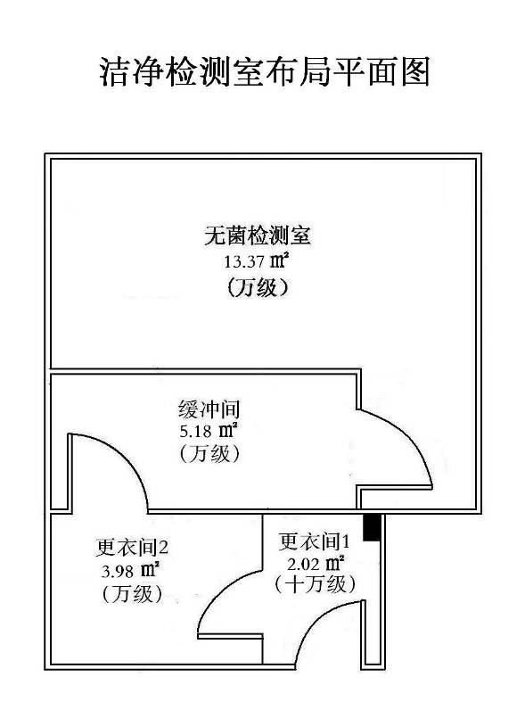
注：示例图不作为厂房设计范例。

图2示例：
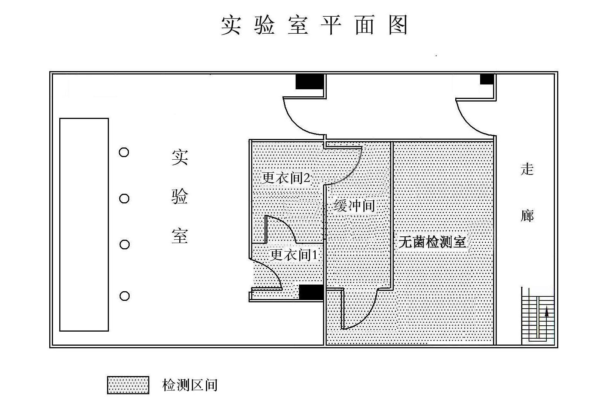
注：示例图不作为厂房设计范例。

表1填写示例：
序号 | 检测  区间 | 洁净  级别 | 房间面积  (m²) | 房间净高  (m) | 送风口  数量(个) | 送风口  尺寸(cm) | 备注
1 | 无菌检测室 | 万 | 13.37 | 2.5 | 2 | 42x42
2 | 缓冲间 | 万 | 5.18 | 2.5 | 1 | 42x42
3 | 更衣间2 | 万 | 3.98 | 2.5 | 1 | 42x42
4 | 更衣间1 | 十万 | 2.02 | 2.5 | 1 | 42x42

注：不同功能洁净室的参数表应该分别提供，检测区间序号可以连续编号。

单 位：深圳市药品检验研究院（深圳市医疗器械检测中心）
地 址: 深圳市南山区高新中二道28号
邮 编: 518057
电 话: 0755-26031121
E-mail: szidc-md@szidc.org.cn

